Lance le Dé
Pre-braille | Constellation
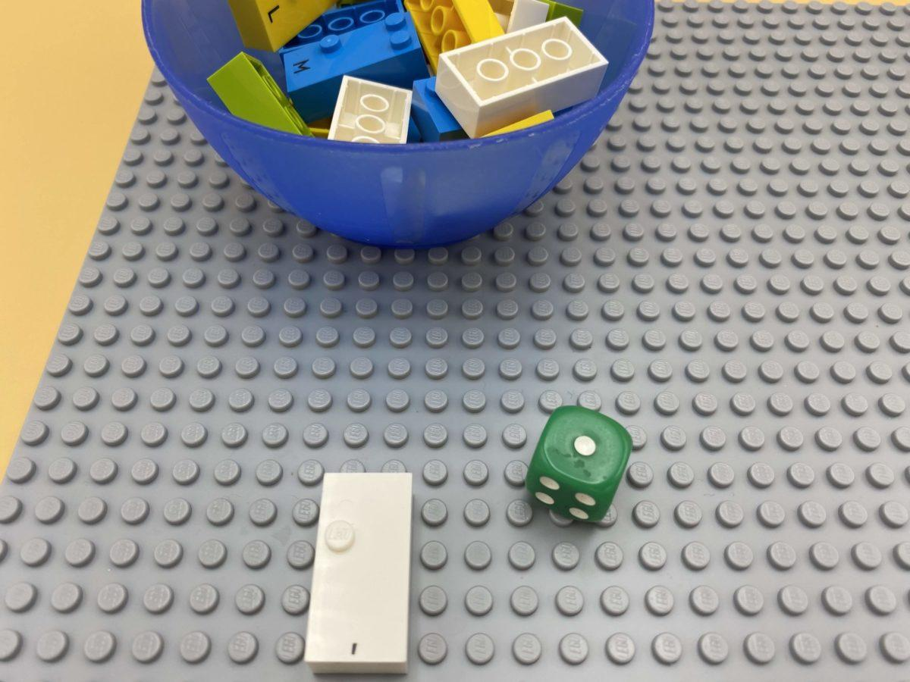 | 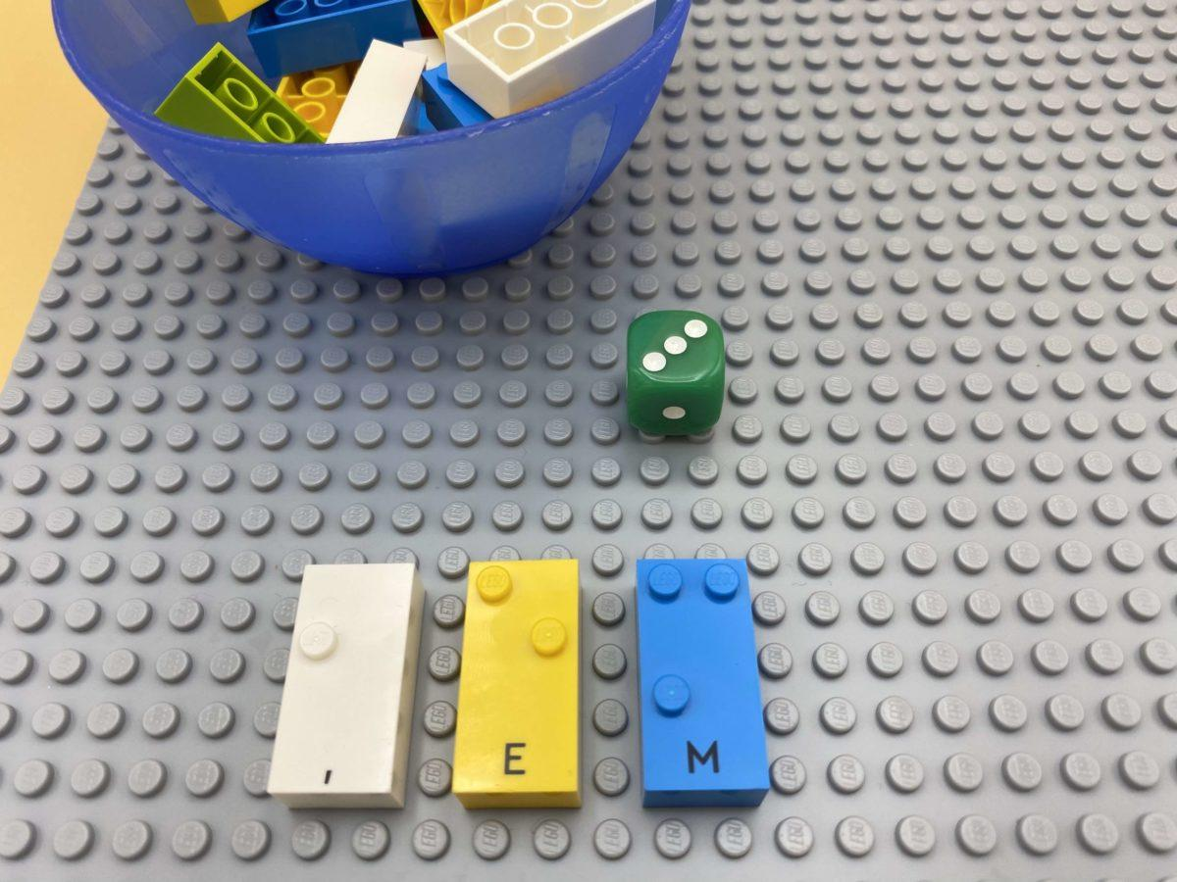 | 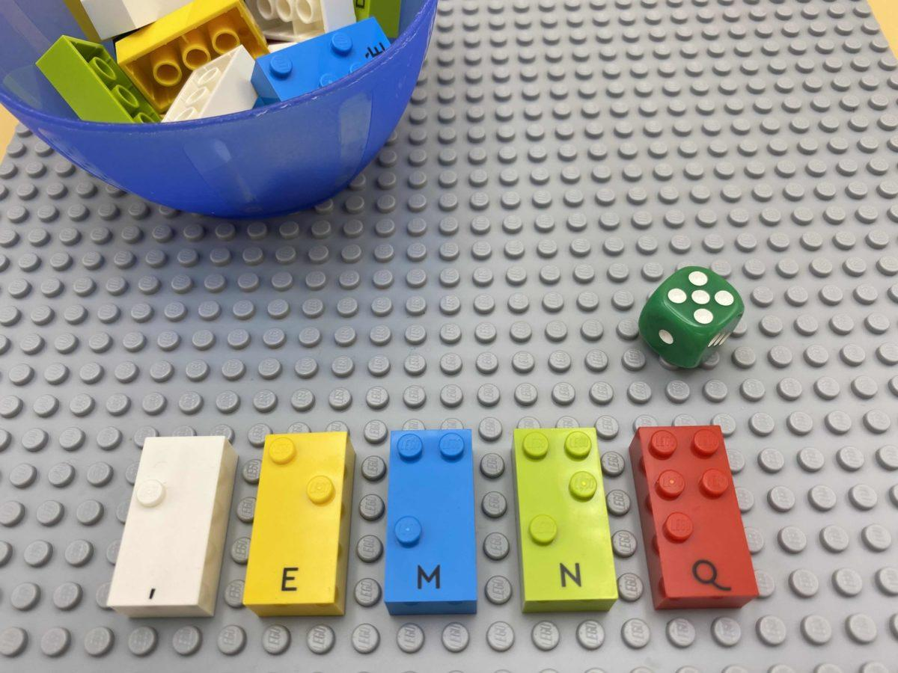

Exploration tactile pour trouver une brique avec le même nombre de picots que celui indiqué par le dé lancé dans un jeu.

30 min 3 participant(s)

Jouons !
À tour de rôle :
- Lance le dé et lis le nombre.
- Trouve une brique dont le nombre de picots égale ce nombre.
- Un 6 a été obtenu ? Choisis un nombre.
- Place la brique sur la plaque.

Préparation
- 3 plaques
- Toutes les briques
- 1 dé

Pour bien réussir
- Lancer le dé dans une boîte pour éviter de le perdre.
- Préparer une plaque avec 5 marqueurs pour chaque catégorie de briques.
- Encourager l’exploration tactile légère des briques, « N’essaie pas de les écraser ».
- La confusion entre la position du point dans la cellule braille, la façon dont on représente les nombres en braille et le nombre de points dans la constellation peut être évitée en disant « point 2 » et pas seulement « 2 ».

Variations possibles
- Réduire le nombre de briques.
- Modifier le nombre de joueurs.

Les enfants vont développer ces compétences holistiques

Cognitif
- Utiliser des chiffres pour indiquer un rang, une position

Créatif
- Reproduire, assembler, organiser, relier des modèles graphiques et en créer de nouveaux

Physique
- Explorer et enquêter pour obtenir des informations sur les propriétés tactiles d’un objet

Emotionnel
- Comprendre les règles

Social
- Participer à des jeux, faire semblant de jouer, jouer verbalement avec des camarades

Le saviez-vous ?
- Les jeux fonctionnent comme un jeu guidé, mais le jeu lui-même fournit les règles, la structure et les objectifs d’apprentissage, plutôt que ces éléments soient fournis par l’adulte.
- Élargir l’accès au jeu, en particulier au début de la vie, est un moyen de réduire les différences vécues par les personnes qui n’ont pas les mêmes possibilités.

